ФЕДЕРАЛЬНОЕ АГЕНТСТВО СВЯЗИ

Ордена Трудового Красного Знамени

федеральное государственное бюджетное

образовательное учреждение высшего образования

«Московский Технический Университет Связи и Информатики» (МТУСИ)

Лабораторная работа №6

Выполнил:

Студент 2 курса группы БСТ1703

Кузьмин В.А.

**Москва 2019**

Копируем проект blog из прошлой лабораторной работы.

Создаем функцию, для создания новых записей в блоге, в ней реализуется проверка авторизированности пользователя и производится проверка уникальности названия статьи, в случае успеха статья создается, иначе ползователю выводится ошибка.

Код функции

**def** create_post(request):  
 **if** request.user.is_authenticated:  
 **if** request.method == **"POST"**:  
 *# обработать данные формы, если метод POST* form = {  
 **'text'**: request.POST[**"text"**], **'title'**: request.POST[**"title"**]  
 }  
 *# в словаре form будет храниться информация, введенная пользователем* **if**(check(form[**'title'**])):  
 form[**'errors'**]=**'Статья уже есть'  
 return** render(request, **'create_post.html'**, {**'form'**: form})  
 **else**:  
 **if** form[**"text"**] **and** form[**"title"**]:  
 *# еслиполязаполненыбезошибок* Article.objects.create(text=form[**"text"**], title=form[**"title"**], author=request.user)  
 article_id = Article.objects.latest(**'id'**).pk  
 **return** redirect(**'get_article'**, article_id)  
 *# перейти на страницу поста* **else**:  
 *# если введенные данные некорректны* form[**'errors'**] = **u"Не все поля заполнены"  
 return** render(request, **'create_post.html'**, {**'form'**: form})  
 **else**:  
 *# просто вернуть страницу с формой, если метод GET* **return** render(request, **'create_post.html'**, {})  
 **else**:  
 **raise** Http404

Разметка страницы создания статей

<!DOCTYPE **html**>  
<**html**>  
<**head**>  
 <**title**>Django Public Blog - создать статью</**title**>  
 {% load static %}  
 <**link rel="stylesheet" href="static/createpost.css"**>  
</**head**>  
<**body**>  
 <**div class="content"**>  
 <**h1**>Написать статью</**h1**>  
 <**form method="POST"**>{% csrf_token %}  
 <**input type="text" name="title" placeholder="Название статьи" value="{{ form.title }}"**> <**br**> <**br**>  
 <**textarea name="text" placeholder="Текст статьи" cols="70" rows="7"**>{{ form.text }}</**textarea**> <**br**> <**br**>  
 <**input type="submit" value="Сохранить"**>  
 </**form**>  
 {{ form.errors }}  
 </**div**>  
</**body**>  
</**html**>

Пример создания статьи

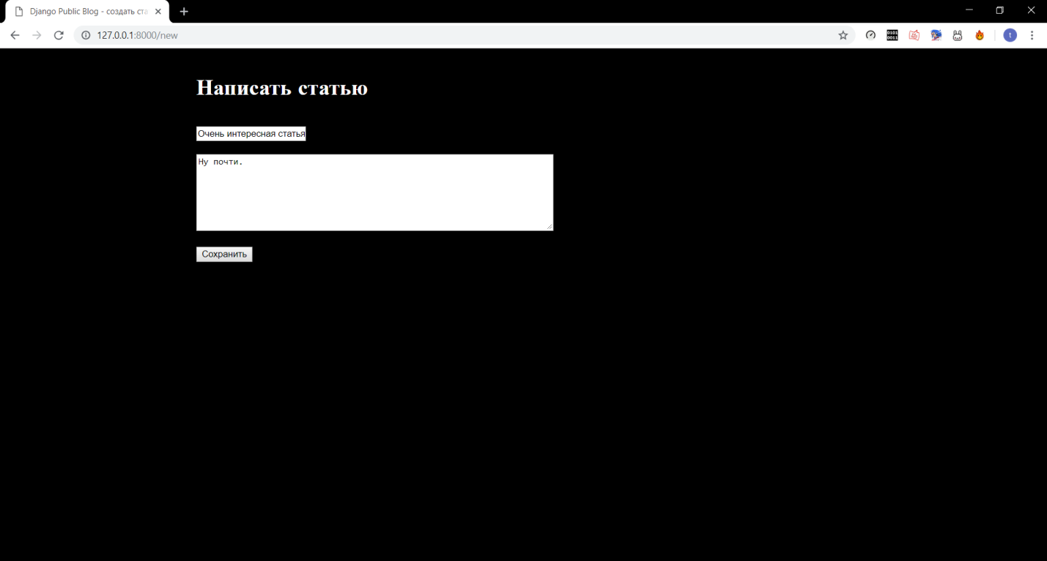

Рисунок – Страница создания статьи

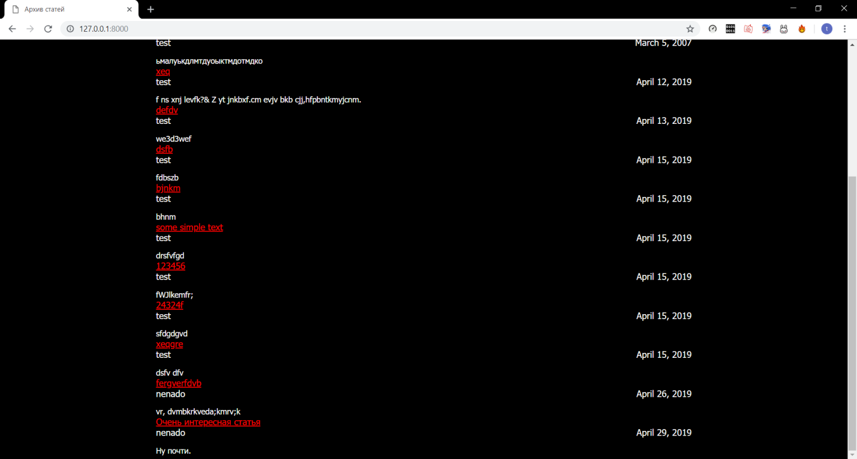

Рисунок – Созданная статья в списке